Du papier au prototype :
Les différents formats de maquettes
Pour répondre aux besoins différents en fonction de l'avancement d’un projet, on peut proposer divers formats de maquettes.
- La maquette papier peut intervenir très rapidement dans le processus de conception. Elle consiste à représenter sur papier de manière scénarisée le projet final.
- La maquette fonctionnelle consiste à illustrer le plus fidèlement le résultat souhaité. Sans utiliser la technologie finale, une maquette fonctionnelle s'approchera le plus possible de la représentation finale.
- Le prototype est la version la plus évoluée. Il simule le comportement réel de l'application. Il peut être développé dans une technologie très proche de celle qui sera utilisée pour le produit final.

Vous devrez réaliser une maquette sur un des thèmes suivant :

  - Stade
  - Station habitable sur la lune ou sur mars
  - Habitat individuel ou collectif
  - Autre proposition ………………………….. (à faire valider par le professeur)

Vous devrez présenter votre maquette oralement et sur feuille (15 lignes minimum).

Les contraintes :

Dimension maximum de la maquette : 20 cm (en hauteur, longueur et largeur).
Travail en groupe possible (4 au maximum).
Prendre en compte les contraintes de chaque projet (gestions des énergies, des flux de personnes, de l’esthétique, du fonctionnel…)
Utiliser des matériaux simples et si possible de récupération (cartons, blister…)

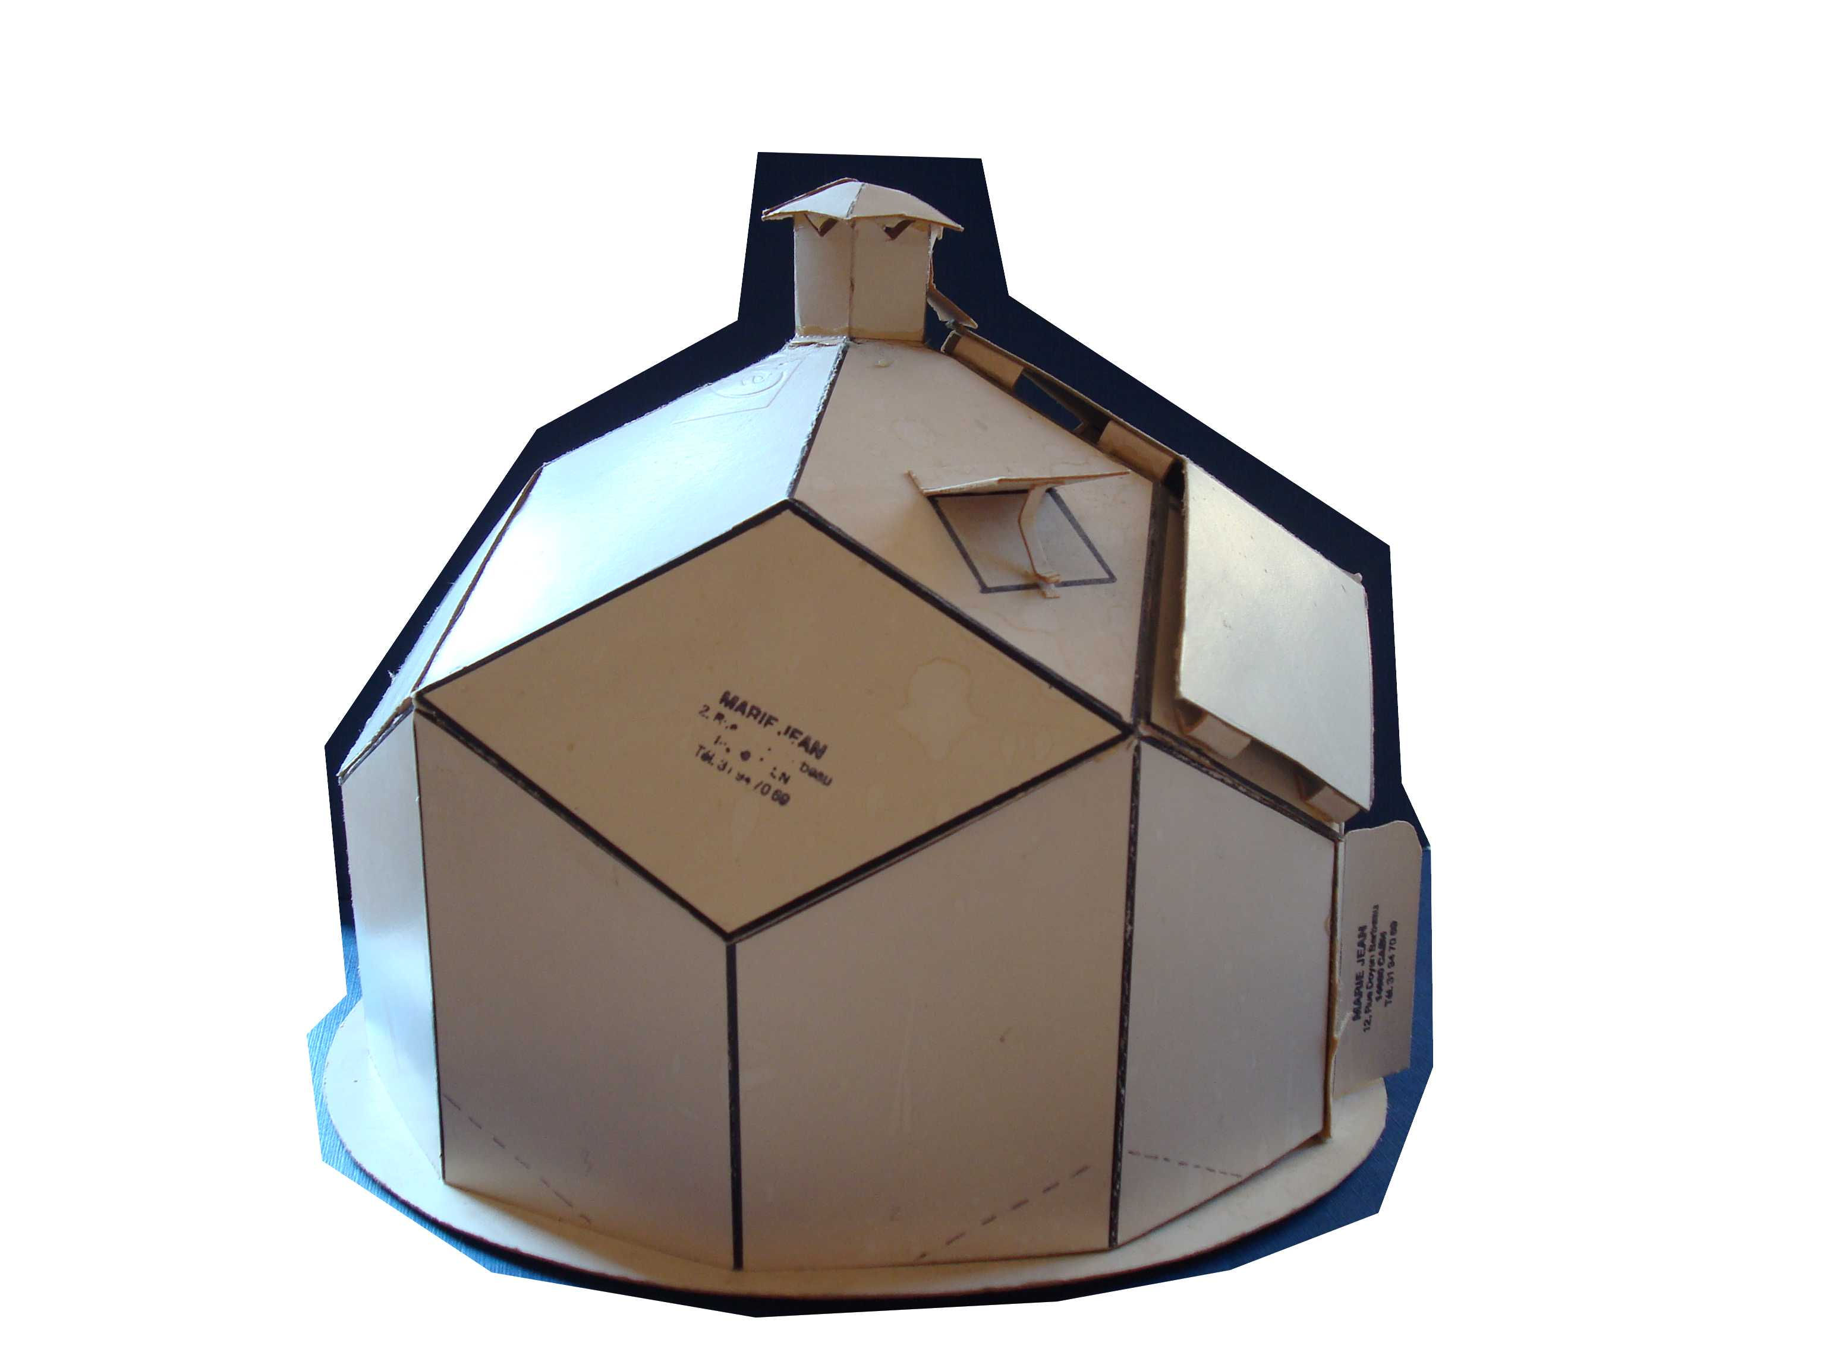
Quelques exemples de réalisations :

